Міністэрство адукацыі Рэспублікі Беларусь  
 УА”Беларускі дзяржўны тэхналагічны ўніверсітэт”  
 Кафедра беларускай філалогіі  
  
  
  
  
  
  
 Трэба памятаць герояў свайго жыцця…  
  
   
  
  
  
  
  
 Выканаўца:  
 Палынская Юлія Віктараўна  
 студэнтка 1 курса 2 група ф-та ІТ  
 Кіраўнік:  
 Кузьміч Вольга Аляксандраўна  
 дацэнт кафедры беларускай філалогіі,  
 заслужаны работнік адукацыі БССР,  
 выдатнік адукацыі  
  
  
  
 2017  
 У пачатку 9 класа я дапамагала настаўніку гісторыі перапісваць і дапаўняць кнігу памяці Верхнядзвінскага района.Пад час працы з сайтам ОБД Мемарыял, я прапанавала сваім бацькам знайсці сваіх сваякоў, якія ўдзельнічалі ў Вялікай Айчыннай Вайне.Мы пагаварылі з бабуляй і яна мне расказала пра тое, што апошняе яна памятае пра свайго дзядулю. Аказваецца, апошняй вестачкі ад яго была паштоўка. А тата расказаў пра свайго дзядулю, пра тое, як яго бабуля Насця распавядала яму пра вайну і паказвала вестку, што ён прапаў без вестак. Пачну са старэйшага.  
 Мой прапрадедушка, Бельчанкоў Іван Мірановіч (па мамінай лініі). Нарадзіўся ён у 1906 году, у Смаленскай вобласці, Мосальскам раёне, Дубровенскім с / с, вёсцы Окулово.На той момант меў 5 дзяцей. Закліканы быў 1 ліпеня 1944 года Сіротінскім РВК, БССР, Віцебскай вобласці, Сіротинскі раён. Служыў ён у 67 гвардзейскай стралковай Віцебскай Чырванасцяжнай дывізіі. Удзельнічаў у вызваленні горада Полацка і за паспяховыя баі быў узнагароджаны ордэнам Чырвонага Сцяга. Пасля вызвалення Полацка дывізіі рухалася ў напрамку Даугавпілса. Дівізія вяла ўпартыя баі з прыціснутай да мора групоўкай праціўніка. Дівиізія знаходзілася недалёка ад Ліепаі ў раёне Пріекуле. На жаль, мой прапрадедушка загінуў 15 студзеня 1945 года. Нам вядома, што пахаваны ён у Латвійскай ССР, Ліепайскі павет, Приекульской вол., мз. Ліэлдзелда. (9-ы ў спісе)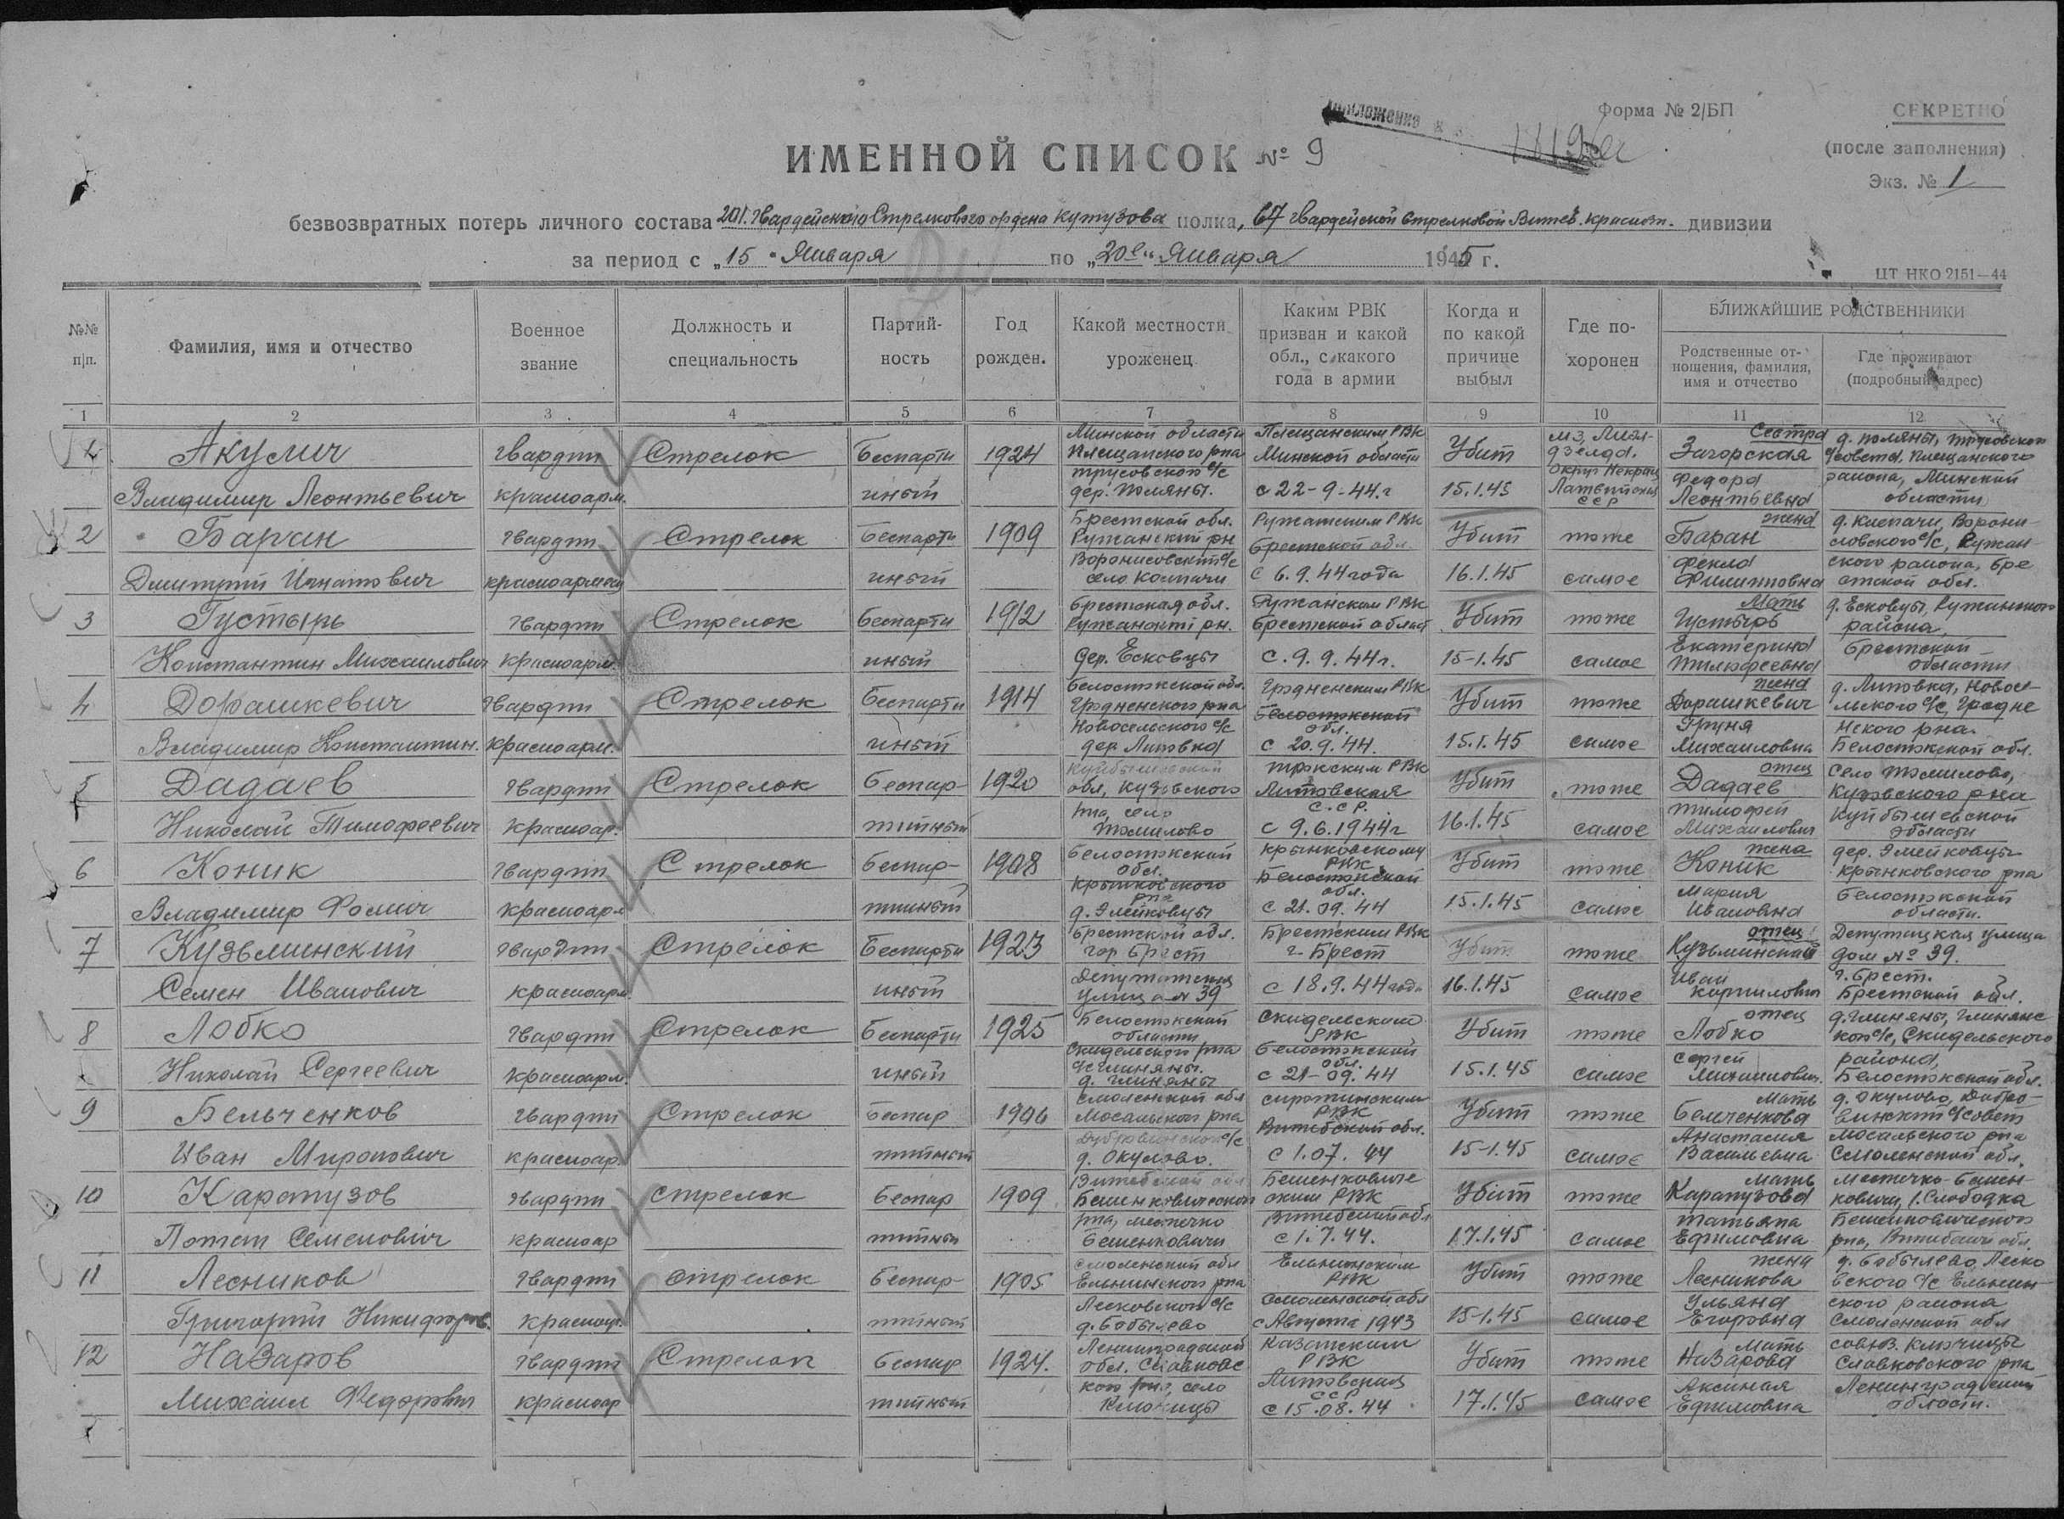  
А цяпер прадзед, Палынскі Васіль Андрэевіч (па татавай лініі). Пра яго вядома менш. Нарадзіўся ён у 1915 годзе, у Віцебскай вобласці, Дрысенскі раёна, вёсцы вадэвілі. На той момант было 6 дзяцей. Закліканы быў 15 ліпень 1944 года Дрысенскі РВК, БССР, Віцебская вобласць, Дрысенскі раён. Атрымаў званне радавога. Прымаў удзел у Рэжыцкі-дзвінскай наступальнай аперацыі. Удзельнічаў у вызваленні горада Себеж. Пазней рухаўся ў бок Даўгаўпілса. Далейшыя яго дейстует невядомыя, так, як 3 верасня 1944 года. Да сённяшняга дня невядома дзе і як ён загінуў / памёр. (18 у спісе)  
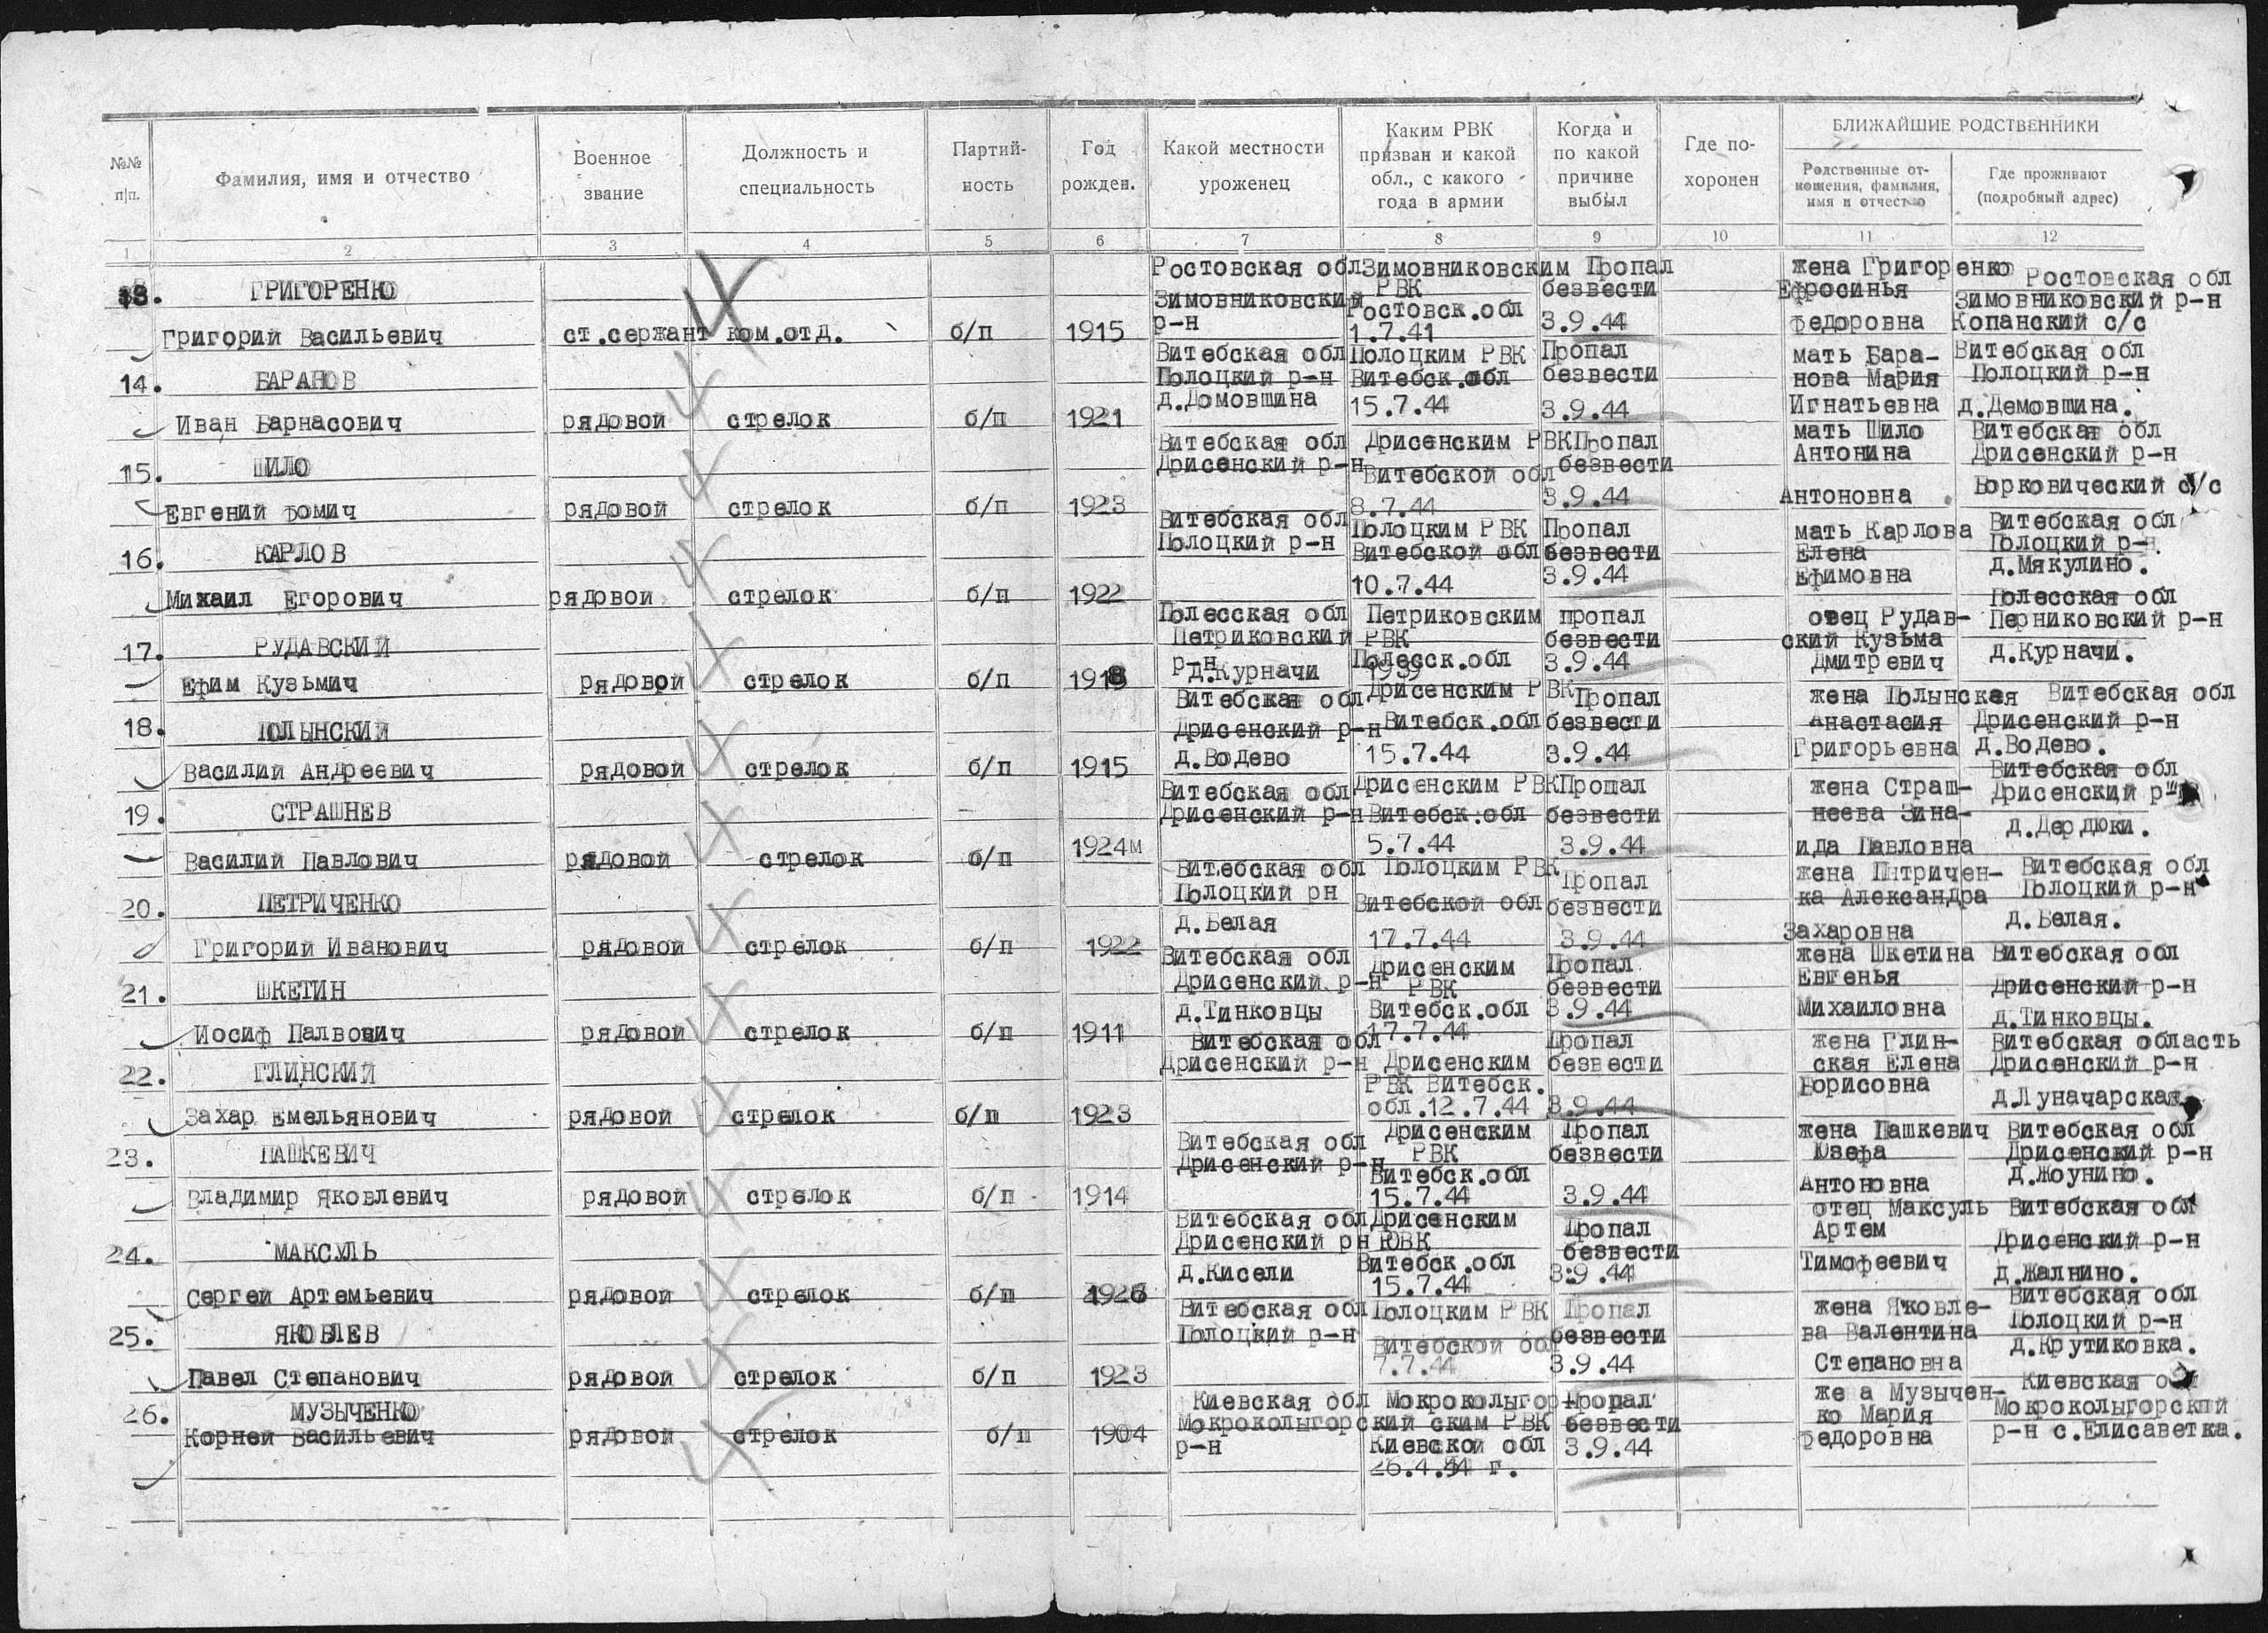  
  
 Мала інфармацыі, але зараз мы будзем капаць глыбей. Нам вельмі цікава даведацца пра тое, як жылі нашы сваякі. Мы вырашылі з'ездзіць у Латвію, на месца захаранения і даведацца падрабязней пра тое, якія баі там праходзілі.

Дзякуй усім, хто змагаўся за нашу жыццё. Вашы імёны не будуць забытыя. Вы-гісторыя, вы-жыццё.